**SESSION3: Phân tích chức năng với use case diagram**

Bài 1:

**Use Case:**

1. Xem chi tiết phim
2. Xem trailer
3. Xem bình luận

**Mối quan hệ:**

* Người dùng → Xem chi tiết phim
* Xem trailer -- extends🡪Xem chi tiết phim
* Xem bình luận -- extends🡪Xem chi tiết phim

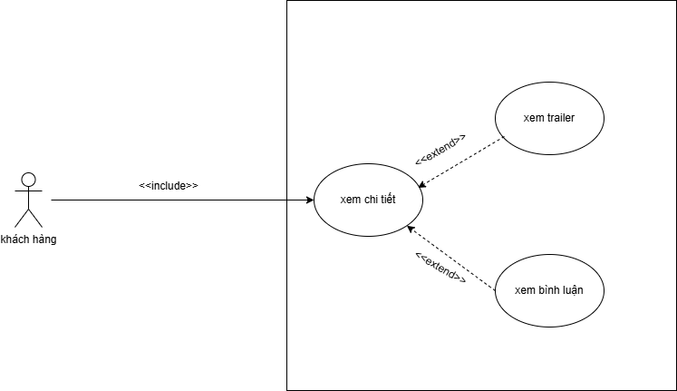

BTTH:

### ****Actor:****

* **Độc giả (Primary):** Mượn, trả, tìm kiếm, gia hạn sách.
* **Thủ thư (Primary):** Tìm kiếm, cập nhật sách.
* **Quản trị viên (Secondary):** Quản lý, cập nhật dữ liệu.
* **Nhà cung cấp (Secondary):** Cung cấp thông tin sách mới.

### ****Use Case chính:****

* **Tìm kiếm sách:** Tra cứu thông tin sách.
* **Mượn sách:** Độc giả mượn sách trong hệ thống.
* **Trả sách:** Hoàn trả và cập nhật trạng thái sách.
* **Gia hạn mượn sách:** Kéo dài thời gian mượn.
* **Cập nhật sách:** Thủ thư hoặc quản trị viên chỉnh sửa thông tin.

### ****Mối quan hệ:****

* “Mượn sách” **<<include>>** “Tìm kiếm sách”.
* “Gia hạn mượn sách” **<<extend>>** “Mượn sách”.

### ****Mô tả Use Case – Mượn sách:****

Độc giả đăng nhập → tìm sách → gửi yêu cầu mượn → hệ thống kiểm tra và xác nhận → lưu thông tin mượn.  
Nếu muốn kéo dài thời gian, kích hoạt **Gia hạn mượn sách (extend)**.

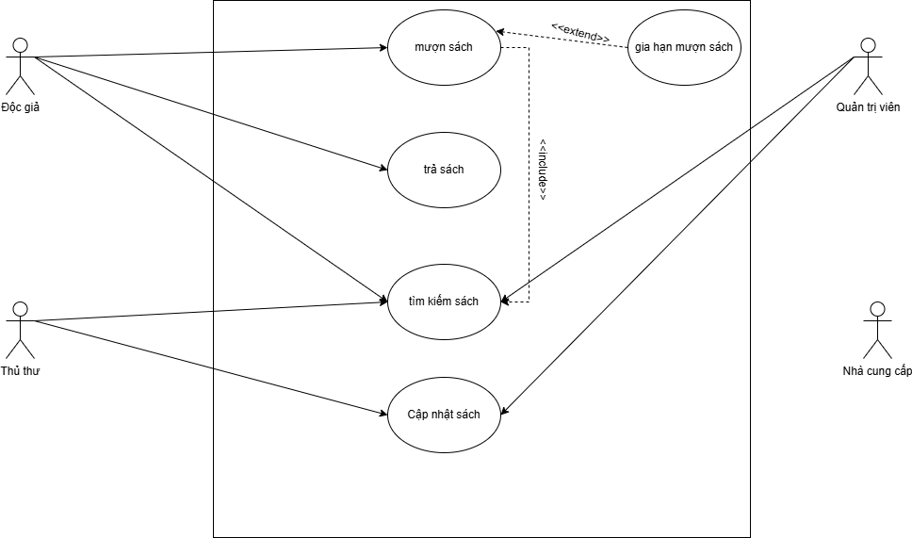

Bài 2:

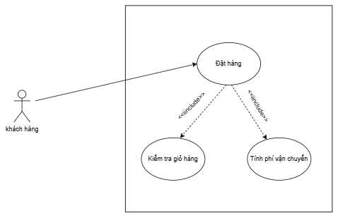

Bài 3:

|  |  |  |  |
| --- | --- | --- | --- |
| Use case 1 | Use case 2 | Mối quan hệ | Giai thích |
| Đặt hàng | Kiểm tra giỏ hàng | includes | Luôn kiểm tra giỏ hàng trước khi đặt |
| Đặt hàng | Đề xuất hóa đơn | extends | Tạo hóa đơn khi đặt hàng |
| Đặt hàng | Xem đánh giá | extends | Có thể xem đáng giá sau khi đặt hàng |
| Xem đánh giá | Đặt hàng | Acssociation | Có thể xem đáng giá trước khi đặt hàng |

Bài 4:

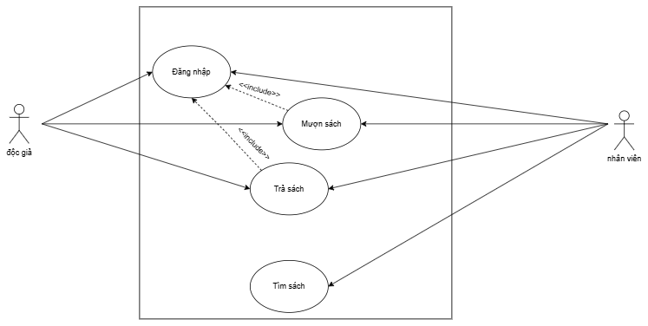

Bài 5:

|  |  |  |
| --- | --- | --- |
| **Actor** | **Loại** | **Use case** |
| **Khách hàng** | Primary | Đăng ký / đăng nhập, Tìm món ăn, Đặt hàng, Thanh toán, Theo dõi đơn hàng |
| **Nhà hàng** | Primary | Cập nhật menu, Xác nhận đơn hàng, Chuẩn bị món ăn |
| **Tài xế giao hàng** | Primary | Nhận đơn giao, Giao hàng, Xác nhận giao thành công |
| **Hệ thống thanh toán** | Secondary | Xử lý giao dịch, Xác nhận thanh toán thành công / thất bại |
| **Quản trị viên** | Secondary | Quản lý người dùng, Quản lý nhà hàng, Quản lý đơn hàng |

Bài 6:

-Use case Đăng nhập:

**Actor:**

* Người dùng
* Hệ thống

**Mục tiêu:**

Người dùng đăng nhập vào hệ thống để truy cập các chức năng như đặt hàng, xem thông tin cá nhân, hoặc gửi đánh giá.

**Luồng chính:**

1. Người dùng mở giao diện đăng nhập.
2. Người dùng nhập tên đăng nhập và mật khẩu.
3. Hệ thống tiếp nhận thông tin và kiểm tra tính hợp lệ của tài khoản.
4. Nếu thông tin chính xác, hệ thống xác thực thành công và chuyển người dùng vào trang chính.
5. Quá trình đăng nhập hoàn tất.

**Luồng lỗi:**

* Nếu người dùng nhập sai tên đăng nhập hoặc mật khẩu:  
  - Hệ thống hiển thị thông báo “Sai tên đăng nhập hoặc mật khẩu, vui lòng thử lại.”
* Nếu tài khoản bị khóa hoặc không tồn tại:  
  - Hệ thống hiển thị “Tài khoản không hợp lệ, vui lòng liên hệ hỗ trợ.”
* Nếu mất kết nối mạng:  
  - Hệ thống báo lỗi “Không thể kết nối, vui lòng kiểm tra lại kết nối Internet.”

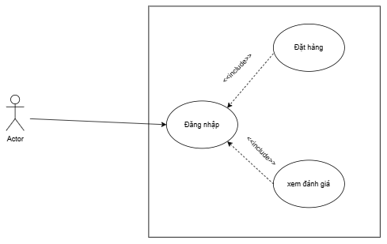

Bài 7:

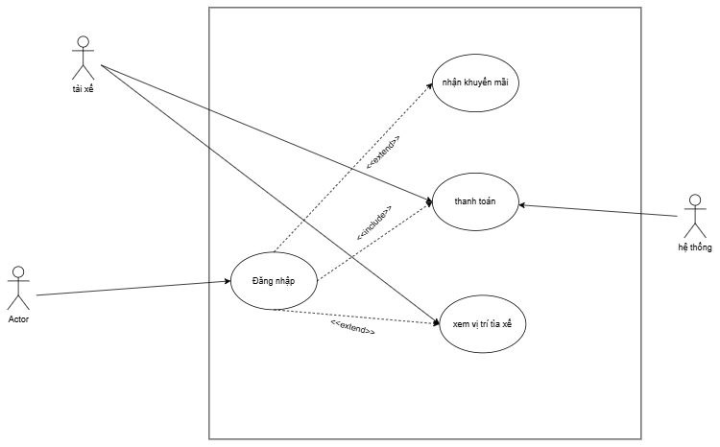

Bài 8:

### ****Actors:****

1. **Khách hàng:** người dùng mua hàng trên ứng dụng Shopee.
2. **Người bán:** người đăng và quản lý sản phẩm.
3. **Hệ thống thanh toán:** xử lý giao dịch, ví điện tử, thẻ ngân hàng,…

### ****Use Cases:****

1. **Đăng nhập** – khách hàng và người bán truy cập vào hệ thống.
2. **Tìm kiếm sản phẩm** – khách hàng tìm sản phẩm muốn mua.
3. **Đặt hàng** – khách hàng chọn sản phẩm và tạo đơn hàng.
4. **Thanh toán** – hệ thống xử lý thanh toán khi khách hàng mua hàng.
5. **Quản lý sản phẩm** – người bán thêm, sửa, hoặc xoá sản phẩm của mình.

